TRƯỜNG THCS TÙNG THIỆN VƯƠNG
NỘI DUNG HỌC TRỰC TUYẾN
Tuần từ 10: 08/11/2021 đến 13/11/2021

Bài 8: ÁP SUẤT CHẤT LỎNG
A. NỘI DUNG TÌM HIỂU BÀI VÀ CÂU HỎI TÌM HIỂU BÀI

1. Sự tồn tại của áp suất chất lỏng
Do có trọng lượng mà chất lỏng gây áp suất theo mọi phương lên đáy bình, thành bình và các vật ở trong lòng nó.

Ví dụ: Người thợ lặn khi lặn dưới đáy biển sâu phải mặc bộ áo lặn có thể chịu được áp suất cao do phần nước biển phía trên ép xuống.
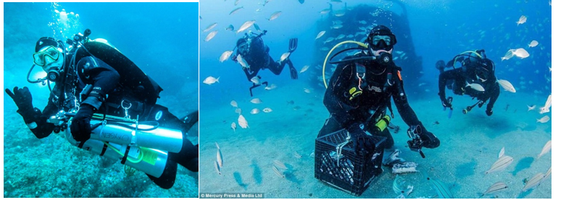
2. Công thức tính áp suất chất lỏng
- Công thức: p = d.h
Trong đó: h là chiều cao của cột chất lỏng (m)
d là trọng lượng riêng của chất lỏng (N/m³)
p là áp suất đáy cột chất lỏng (N/m² hay Pa)
(Trọng lượng riêng bằng khối lượng riêng nhân với 10).
- Trong một chất lỏng đứng yên, áp suất tại những điểm trên cùng một mặt phẳng nằm ngang (có cùng độ cao h) có độ lớn như nhau.
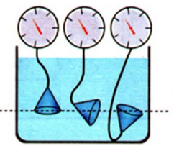

Lưu ý:
Nếu bình chứa hai chất lỏng không hòa tan thì áp suất tại một điểm ở đáy bình được tính bằng công thức: p = d₁.h₁ + d₂.h₂
Trong đó: h₁ và h₂ là độ cao của cột chất lỏng thứ nhất và thứ hai.
B. NỘI DUNG VIẾT BÀI
Bài 8: ÁP SUẤT CHÁT LỎNG
I – SỰ TỒN TẠI CỦA ÁP SUẤT CHẤT LỎNG
Chất lỏng gây áp suất theo mọi phương lên đáy bình, thành bình và các vật ở trong lòng nó.
II – CÔNG THỨC TÍNH ÁP SUẤT CHẤT LỎNG
p=d.h
Trong đó:
+ p: áp suất ở đáy cột chất lỏng (Pa)
+ h: là độ sâu tính từ mặt thoáng chất lỏng đến điểm tính áp suất (m)
+ d: trọng lượng riêng của chất lỏng (N/m³)
Công thức này cũng áp dụng cho một điểm bất kì trong lòng chất lỏng, chiều cao của cột chất lỏng cũng là độ sâu của điểm đó so với mặt thoáng.
Chú ý: Trong một chất lỏng đứng yên, áp suất tại những điểm trên cùng một mặt phẳng nằm ngang (có cùng độ sâu h) có độ lớn như nhau.
C. CÂU HỎI ÔN TẬP, VẬN DỤNG
Câu 1: Điều nào sau đây đúng khi nói về áp suất chất lỏng.

A. Chất lỏng gây áp suất theo mọi phương.
B. Áp suất tác dụng lên thành bình không phụ thuộc diện tích bị ép.
C. Áp suất gây ra do trọng lượng của chất lỏng tác dụng lên một điểm tỉ lệ nghịch với độ sâu.
D. Nếu cùng độ sâu thì áp suất như nhau trong mọi chất lỏng khác nhau.
Câu 2: Áp suất mà chất lỏng tác dụng lên một điểm phụ thuộc:
A. Khối lượng lớp chất lỏng phía trên
B. Trọng lượng lớp chất lỏng phía trên
C. Thể tích lớp chất lỏng phía trên

D. Độ cao lớp chất lỏng phía trên
Câu 3: Điều nào sau đây là đúng khi nói về áp suất của chất lỏng?

A. Chất lỏng gây ra áp suất theo mọi phương lên đáy bình, thành bình và các vật ở trong lòng nó.
B. Chất lỏng gây ra áp suất theo phương ngang.
C. Chất lỏng gây ra áp suất theo phương thẳng đứng, hướng từ dưới lên trên.
D. Chất lỏng chỉ gây ra áp suất tại những điểm ở đáy bình chứa.
Câu 4: Một cục nước đá đang nổi trong bình nước. Mực nước trong bình thay đổi như thế nào khi cục nước đá tan hết:
- Tăng
- Giảm

C. Không đổi.
D. Không xác định được
Câu 5: Một bình đựng chất lỏng như bên. Áp suất tại điểm nào nhỏ nhất? 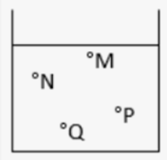

A. Tại M
B. Tại N
C. Tại P
D. Tại Q

* DẶN DÒ:
- Học sinh ghi kiến thức đã học và làm các bài tập vào vở.
- Hạn chót nộp bài tuần 6 là trước 18 giờ 00 thứ 7 ngày 13/11/2021.
+ Học sinh đăng nhập vào trang K12online và dùng mã số, để học và hoàn thành bài tập.

